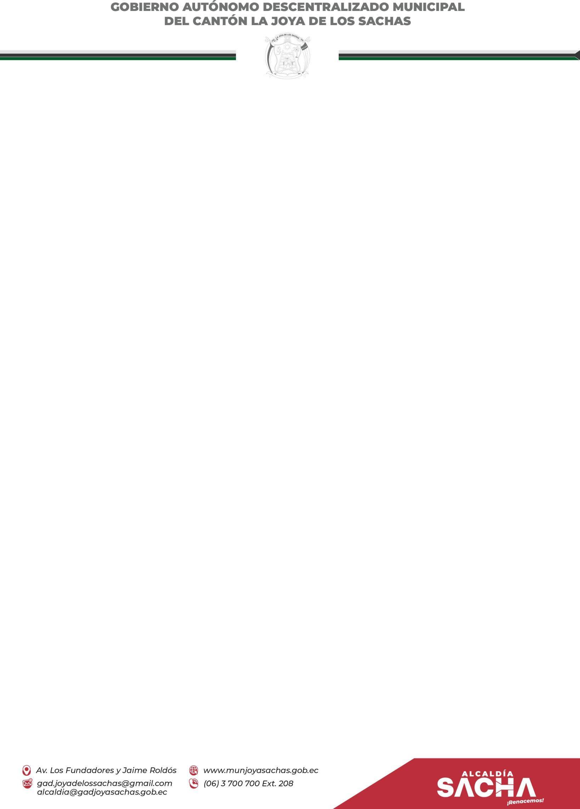

La Joya de los Sachas, DD/MM/AÑO

Ing. Lizeth Hinojosa
ALCALDESA DEL CANTON LA JOYA DE LOS SACHAS
Presente.-

En su despacho:

Por medio del presente me dirijo a usted, haciéndole llegar un cordial y atento saludo, augurándole los mejores éxitos en sus delicadas funciones encomendadas.

La finalidad de la presente es solicitarle de la manera muy especial se sirva AUTORIZAR, a quien corresponda, para realizar la compra de la superficie de terreno de 0,90 por 2 metros, en el CEMENTERIO GENERAL MUNICIPAL, del cantón La Joya de los Sachas, lugar donde se construirá una bóveda y será sepultado mi familiar (Padres, Hermanos, Hijos, Sobrinos, Abuelos, Tíos, Primos), de quien en vida se llamó ………………………………………………………., fallecido el día/mes/año.

Por la atención que se digne en dar a la presente desde ya le anticipo mis más sinceros agradecimientos.

Atentamente

…………………………………………………………..
Nombres y Apellidos ................................................
Cédula…………………………
Celular…………………………

